Część 2 Programu symulacyjnego
Wojciech Borodziuk 279461 CBE
Algorytm zastępowania stron
Implementowane algorytmy:
LRU (Least Recently Used) to strategia zastępowania stron w pamięci podręcznej, która usuwa stronę, do której odniesienie było najdawniejsze, aby zrobić miejsce dla nowej strony
LFU (Least Frequently Used) to strategia zastępowania stron w pamięci podręcznej, która usuwa stronę, do której odniesienie miało najmniejszą liczbę wystąpień, aby zrobić miejsce dla nowej strony.

Cel:
Celem badania obu algorytmów, LRU (Least Recently Used) i LFU (Least Frequently Used), jest sprawdzenie ich skuteczności w minimalizacji średniego czasu oczekiwania na przydzielenie procesora oraz średniego czasu cyklu przetwarzania dla 100 różnych ciągów procesów, każdy składający się z 100 procesów. Badanie ma na celu określenie, który z tych algorytmów lepiej sprawdza się w zarządzaniu pamięcią podręczną w systemie operacyjnym.

Opis procedury testowania algorytmów:
- Generowanie losowych ciągów odwołań do stron:
  - Funkcja "generate_test_data" generuje 100 różnych ciągów odwołań do stron, z każdym ciągiem składającym się z 100 losowo wybranych numerów stron spośród 20 możliwych.
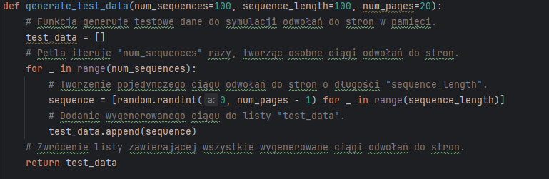
- Implementacja algorytmów LRU i LFU:
  - LRU (Least Recently Used): Algorytm ten używa kolejki "deque", aby śledzić, które strony były najdłużej nieużywane. Przy braku miejsca w ramkach, usuwa najstarszą stronę.
  - LFU (Least Frequently Used): Algorytm ten używa słownika "frame_list" do przechowywania strony wraz z jej licznikiem częstotliwości odwołań. Przy braku miejsca, usuwa stronę o najniższej częstotliwości odwołań.
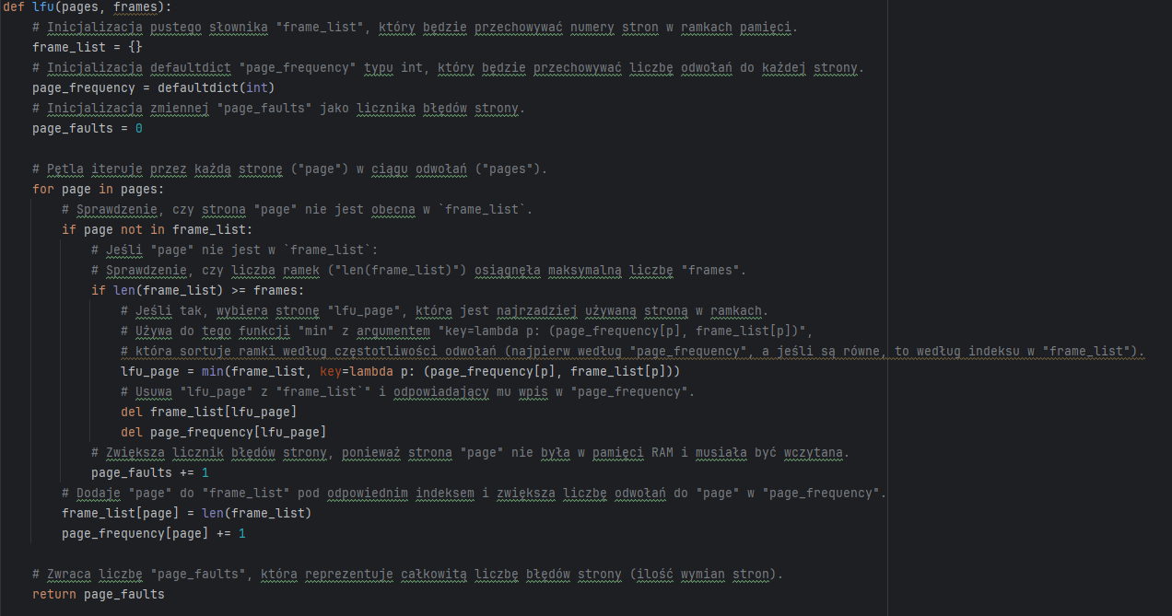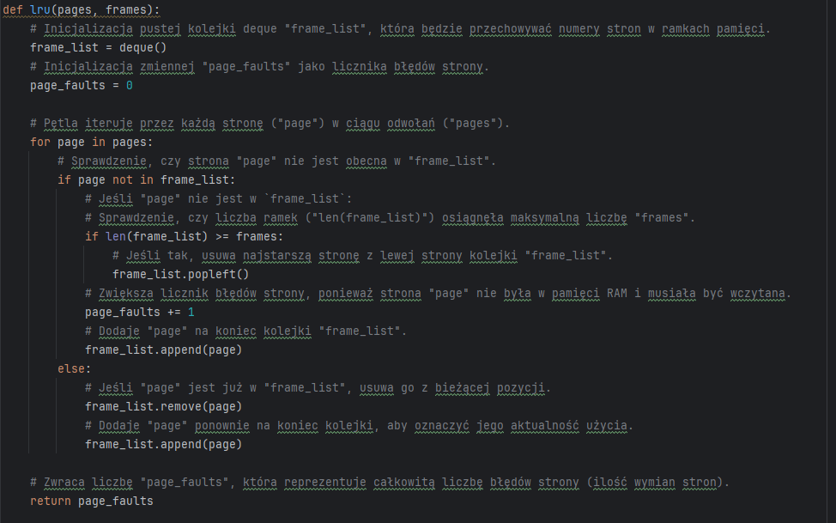
- Testowanie algorytmów:
  - Funkcja "test_algorithms" testuje oba algorytmy dla różnych rozmiarów ramek pamięciowych (3, 5, 7).
  - Dla każdej kombinacji algorytmu i liczby ramek oblicza średnią liczbę błędów strony dla wszystkich 100 ciągów odwołań.
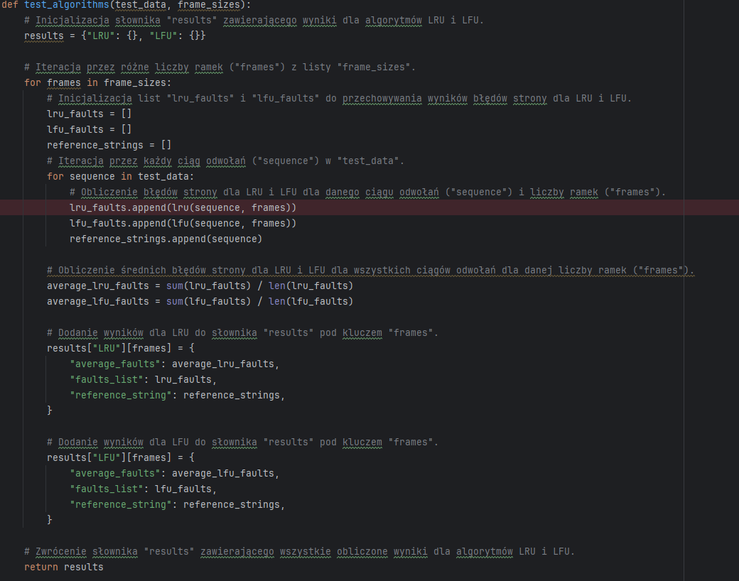
- Analiza wyników:
  - Wyniki dla każdego algorytmu i liczby ramek są zbierane w słowniku "results", który zawiera średnią liczbę błędów strony oraz szczegółowe wyniki dla każdego ciągu odwołań.
  - Wyniki są wypisywane na standardowe wyjście dla każdego algorytmu, podając średnią liczbę błędów strony dla każdej z testowanych liczby ramek.
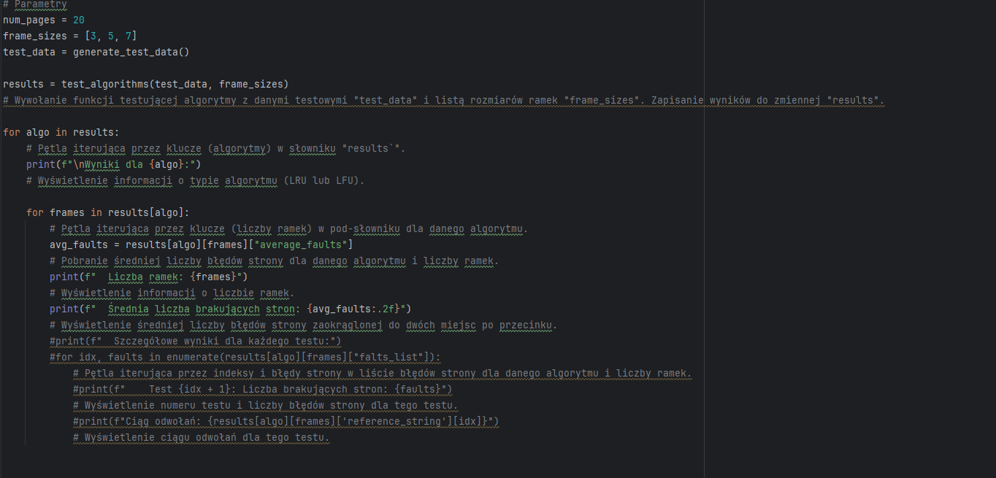

Analiza algorytmów:

Wnioski do wykresów:
- na podstawie wykresów widzimy, jak podobne wyniki są przy każdej zaimplementowanej ilości ramek, oraz jak minimalnie różnią się wyniki średnich brakujących stron przy algorytmach LRU i LFU
- z wyników widzimy, że wykres lfu, przy każdej liczbie ramek jest minimalnie większy, jednakże są to znikome róznice, które wynikają akurat w podanym seedzie i nie jest to stała zależność

Na podstawie wyników testów zostały również obliczone odchylenia standardowe, mediana oraz różnica Min Max wartości w testach każdego z algorytmów:
DLA LFU:
3 ramki:
Odchylenie standardowe = 3,303
Mediana = 86
Różnica Min Max wartości testów = 17
5 ramek:
Odchylenie standardowe = 4,19
Mediana = 77
Różnica Min Max wartości testów = 23
7 ramek:
Odchylenie standardowe = 4,488
Mediana = 68
Różnica Min Max wartości testów = 22
Dla LRU:
3 ramki:
Odchylenie standardowe = 3,603
Mediana = 85
Różnica Min Max wartości testów = 16
5 ramek:
Odchylenie standardowe = 4,652
Mediana = 76
Różnica Min Max wartości testów = 29
7 ramek:
Odchylenie standardowe = 4,978
Mediana = 67
Różnica Min Max wartości testów = 26

Wnioski ogólne:
Obie metody (LFU i LRU) wykazują tendencję do zmniejszania liczby błędów strony wraz z zwiększeniem liczby ramek, co jest oczekiwanym zachowaniem.
LRU wykazuje lepsze wyniki niż LFU dla podanej ilości ramek, co może wynikać z lepszej adaptacji do krótszych sekwencji odwołań, gdzie najdłużej nieużywane strony są bardziej zauważalne.
Wybór algorytmu zależy od specyfiki systemu oraz charakterystyki sekwencji odwołań do stron. LFU może być bardziej preferowany w aplikacjach, gdzie istotne jest zarządzanie częstością użycia stron, podczas gdy LRU może być bardziej odpowiedni w systemach o mniejszej liczbie ramek i krótszych sekwencjach odwołań.

Przy zwiększaniu liczby ramek oba algorytmy mają tendencję do zmniejszania liczby błędów strony, jednakże LFU osiąga bardziej stabilne wyniki odchyleń przy większej liczbie ramek.

